Муниципальное казенное общеобразовательное учреждение

«Средняя общеобразовательная школа № 7»

Нилъей умумуца ирсалъе тараб
Авар мац1 халкъалъул хазина буго.

Авар мац1алъул рагьараб дарс
Тема:
Тайпа цоял членалгун цадахъ г1амлъул раг1аби.

Кизляр гьоркьохъеб школалъул
авар мац1алъул ва адабияталъул муг1алим
Х1айбулаева Г1айшат Х1айбулаевна

Тема: Тайпа цоял членалгун цадахъ г1амлъул раг1аби.

Мурадал: Г1амлъул раг1абазе г1ат1идго баян кьей,лъалхъул
ишараби лъолеб къаг1ида бич1ч1изаби.
Тайпа цоял членалгун г1амлъул раг1аби каламалъулъ х1алт1изари, к1алзул ва хъвавул калам цебет1езаби.

Дарсил эпиграф: Муг1рул тун авлахъазде
Рахъунел маг1арулал,
Маг1арул ц1арги мац1ги
Гьарула цадахъ босе.

Дарсил ин:
I.Байбихьи:
1.Салам кьей, ц1алдохъаби дарсиде х1адур гьари.
2.Тема ва мурадал баян гьарила.

II.Цебе араб материал такрар гьаби:
1.фронталияб ц1ехей т1обит1ила.
а) Сунда абулеб предложениейин?

б) г1уц1иялде балагьун предложениял кинал рук1унел?
(г1адаталги жураралги)

в)жидеца бицунеб жоялъул мурадалде балагьун г1адатал предложениял рук1ине бегьула киналлъун?
(хабарияллъун,суалияллъун,т1алабияллъун)

г) жидеда жанир ругел предложениялъул членазде балагьун предложениял кинал рук1унел?
(т1ирит1арал ва т1ирит1ич1ел)
д) т1ирит1аралин киназде абулеб?
е) т1ирит1ич1елин киназде абулеб?

ё)предложениялъул членал рехсе.
(подлежащее,сказуемое,бит1араб дополнение-бет1. членал.)
(хъвалсараб дополнение,определение,х1алал-бет1.гур.чл.)

ж) Цоги кинал г1адатал пред ложениязул тайпаби нужеда лъалел?
(подлежащее баянлъич1еб предложение, подлежащее гьеч1еб предложение, бит1араб дополнение гьеч1еб предложение, ц1арлъовул предложение.)

Мисалал раче:1Рик1к1адасан цо гьаракь раг1ана.
2 Риидалги нилъер муг1рузда гьогьомун бук1уна.
3.Заирае тенкезе бокьула.

4.Гьаб сураталъухъги балагьун ц1арлъовул предложениял ургъе.

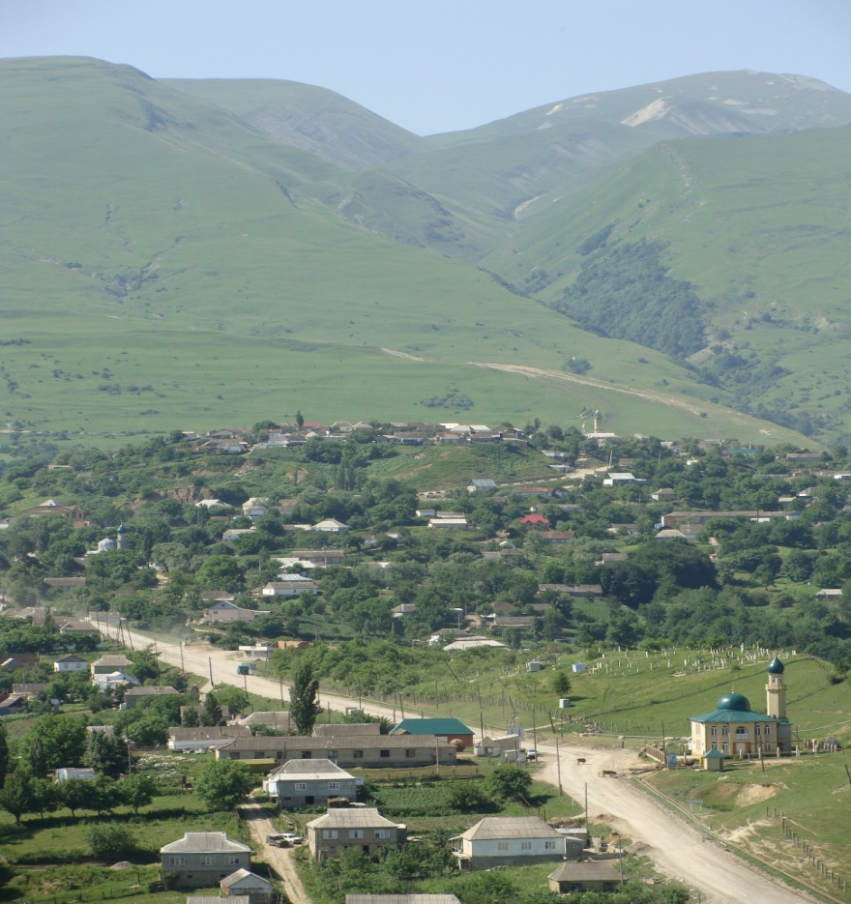

5. Росу бакьулъ мажгитги,школаги,клубги,мадрасаги.
(Гьаб г1адатаб предложениялда жанир ругел мажгитги,школаги мадрасаги,клубги абурал раг1аби предложениялда жанир щал кколел?)

6. Предложениялда жанир тайпа цоял членал цолъизарун рук1уна кин?
(союзалгунги союзал гьеч1огоги)

7.Тайпа цоял членалгун х1алт1изарула кинал союзал?
(сок1к1иналъул союзал)

8.Сок1к1иналъул союзал чан группаялде рикьулел?(3)
- Цолъизарул: ва,-ги,жеги,гьединго.
- Гьоркьоса рахъиялъул:ялъуни,яги,я.
- Дандеккунгут1иялъул: амма,кинниги.

III.Рокъобе кьураб тема гьикъи:
Р/щиб кьун бук1араб?
§32. х1алт1и 119.
а) ц1алдохъанасда ц1ализабила х1алт1и ва лъалхъул ишараби лъолел къаг1идаби ц1ехела.

б)тайпа цоял членал союзаз цолъизарун ругеб мехалъ, лъалхъул ишараби лъолеб къаг1ида бицине ц1алдохъаби рахъинарила.

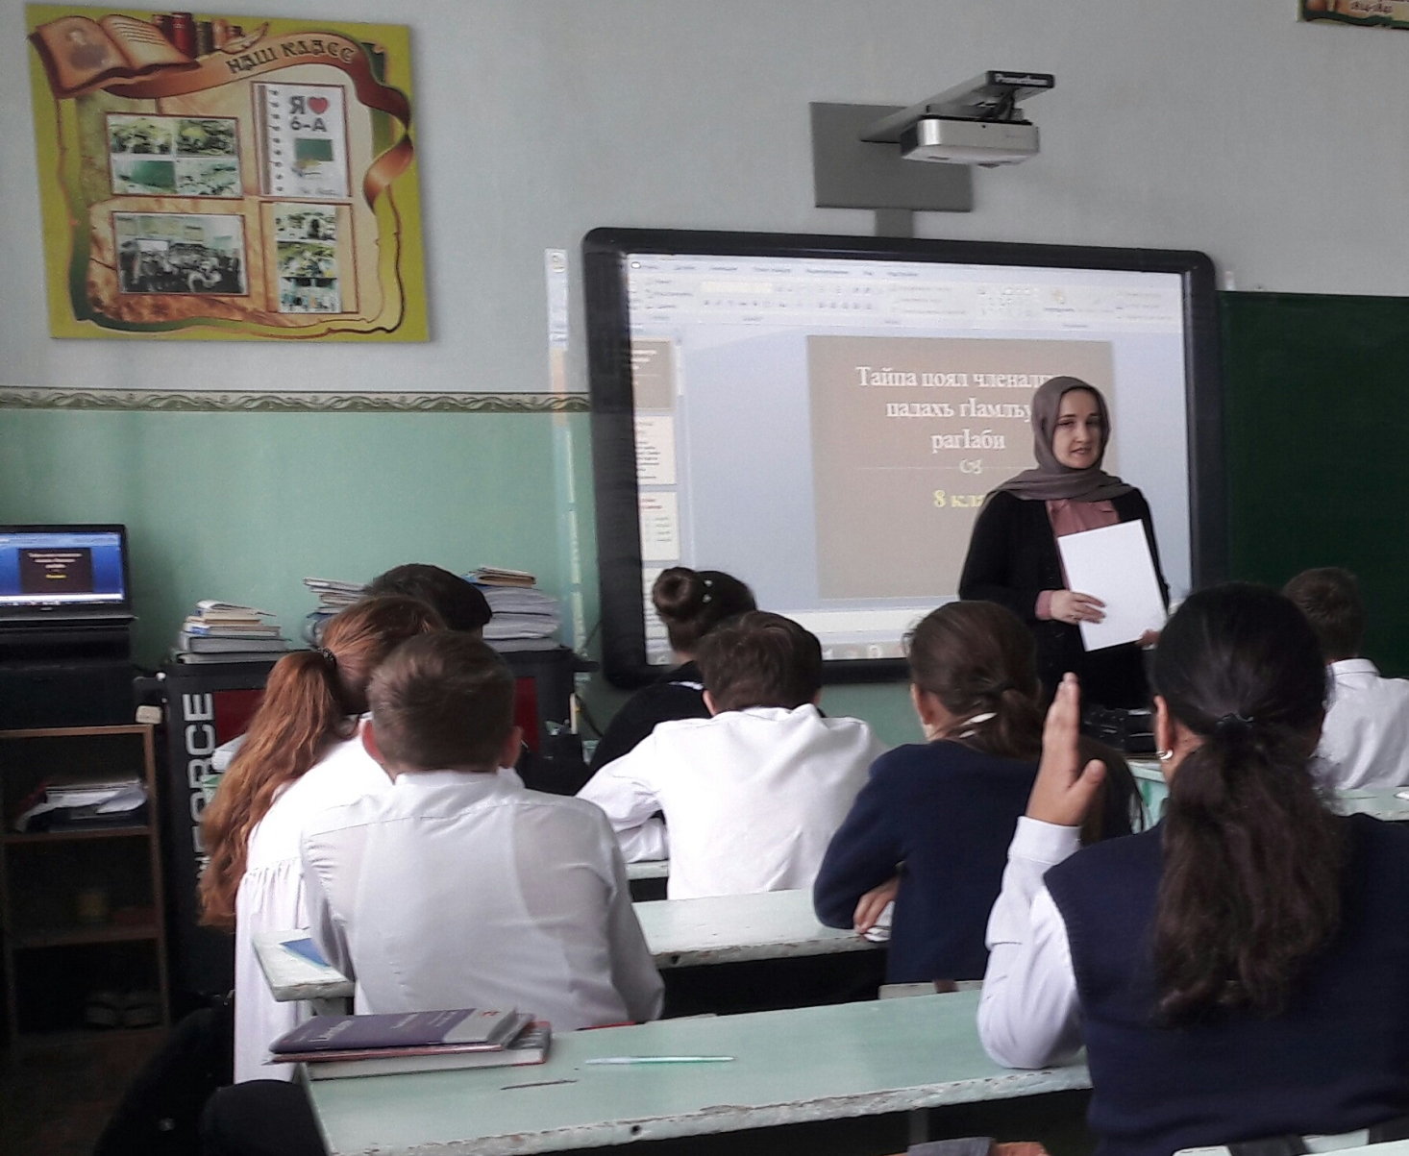

IV.Ц1ияб тема байбихьилалде накъит.
Предложениялда жанир цого суалазе жаваблъун рач1унел раг1абазде тайпа цоял членалин абула.
б)тайпа цоял членал рук1уна союзалгунги союзал гьеч1огоги.

V.Ц1ияб тема. 1.Цо-цо мехалда предложениялъулъ тайпа цоял членазда цадахъ жидеца гьезул маг1на г1амлъизабулел(г1ахьал гьабулел)раг1абиги х1алт1изарун рук1уна.Гьединал раг1абазде г1амлъул раг1абиян абула.

2.Г1амлъул раг1абилъун г1емерисеб мехалда дандч1валакидаго,кибго,киналго,кирего,щивниги,кибниги,киса-кибего г1адал раг1аби.
3.Тайпа цоял членазда цебехун г1амлъул раг1и бугони,тайпа цоял членазда цебе (:) к1ит1анк1лъола.
Масала:Жакъа муг1алимасухъ к1вар кьун киналгог1енек1к1ана:Мусаги,Суайбатги Салимги.

4. Г1амлъул раг1абазда хадуб тайпа цоял членал рехселалдемасала абураб раг1иги дандч1вала.

5.К1ит1анк1 лъола масала абураб раг1уда хадуб,гьелда цебехун запятая лъола.

Нижер ахикь рижуларо цо тайпа пихъил гъут1бузул,масала:мокърол,куракул, карул.

6.Г1амлъул раг1и тайпа цоял членазда хадуб ккун бук1инеги бегьула,гьединаб мехалъ тайпа цоял членал лъуг1араб бак1алъ (-)тире лъола.

Масала:Янгъилбил талаялдеги Сурхайил талаялдеги-кивего щвана дун т1аг1араб г1ияда хадув.

7.Тайпа цоял членазда хадуб г1амлъул раг1уда цере палх1асил ,къокъго абуни г1адал раг1абиги дандч1вала.Гьебмехалда тайпа цоял членал лъуг1араб бак1алда гьадал раг1абазда цебе тире лъола,гьезда хадуб запятая лъола.
Масала:Ламадурги перги-къокъго абуни,киналго овощал ч1езарун руго Ибал
Амица тукада.
8.Тайпа цоял членазда цебе г1амлъул раг1и бугони,хадур предложениялъул цогидал раг1абиги ругони,г1амлъул раг1уда хадуб (: ) к1ит1анк1 лъола,тайпа цоял членазда хадуб тире лъола.
Масала:Щивниги:я Расул,я Муслим,я Сарат-дун кие щваниги дида ратич1о.
9.предложениялъул щиб членлъун тайпа цоял членал ккун ратаниги,гьезие бугеб г1амлъул раг1иги гьебго членлъун ккун бук1уна.
Масала:Кибго:рокъобги,школалдаги,азбаралъубги –бук1ине ккола рац1ц1алъи.
10.Тайпа цоял членазде г1урус мац1алдда щибин абулеб?
(однородные члены предложения)
11.Г1амлъул раг1абазде г1урус мац1алда щибин абулеб?
(Обобщающие слова при однородных членах предложения)
Например:В школе,в медресе и дома-всюду должен быть порядок.

VI.Тема г1амлъизаби:

Хъван т1убала х1алт1и 128 §33ц1ализабила.

VII.Рокъобе х1алт1и:
$ 33.Х1алт1и129.

VIII.Дарсил х1асил:
Ц1алдохъабазе лъаялда рекъарал къиматал лъела.

